Спасибо за ПОБЕДУ!!!!!!!!!!!!!!
История моей семьи в годы Великой Отечественной войны.

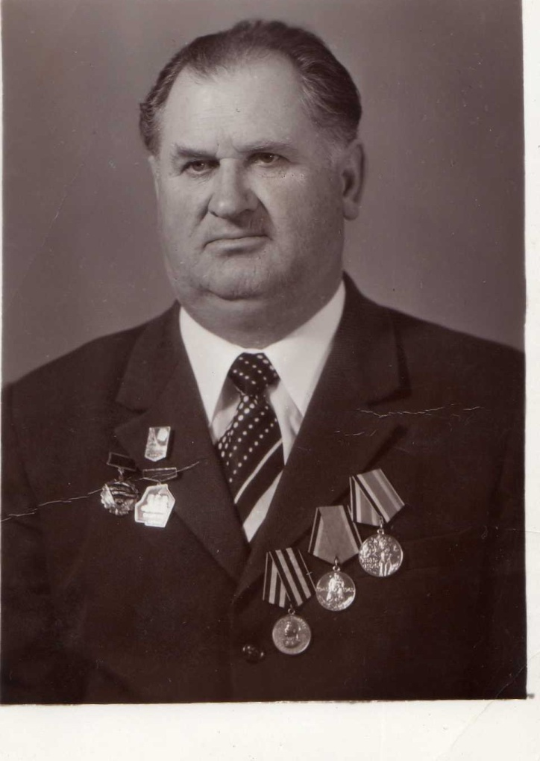
Нас двадцать миллионов
От неизвестных и до знаменитых,
Сразить которых годы не вольны,
Нас двадцать миллионов незабытых,
Убитых, не вернувшихся с войны.

Трудно найти семью, которой бы не коснулась война. Теперь уже далеко в историю уходят те трагические события, где воевали наши деды. Кто-то воевал на поле боя, но и в тылу люди не жалея сил трудились для той Великой Победы. И стар, млад встали к станкам, вышли в
поле, чтобы обеспечить наших защитников оружием, одеждой, продовольствием.
Сейчас уже не могу вспомнить, когда я впервые осознала это слово – «война». Жила себе в счастливом детстве и не думала, что когда-то было по иному. Возможно, оно пришло из книг, из фильмов, из первого моего праздника Победы, возможно – из семейного альбома. Я поняла, что это было страшное время. Беззащитные люди жили в землянках, прятались в лесах без еды и без воды. Женщины не хотели отпускать своих мужей, потому что знали, что они не все дождутся их возвращения, а спасать Родину приходилось идти всем.

Солдаты готовы были умереть, но освободить свою землю от фашистских захватчиков. Вот какие слова говорили наши солдаты: «Умрем, но не дадим поработить нашу Родину». Когда наши солдаты воевали, многие семьи оставались на завоеванных врагом территориях. Немцы не щадили никого, даже детей. Они издевались над людьми, убивали их, многих отправляли на каторжные работы в Германию, где люди не выдерживали и умирали. Умирали от страшных болезней, от издевательств фашистов в концлагерях.

«Годы Великой Отечественной войны уходят все дальше и дальше, но время не в силах вытеснить из памяти человека всех тех, кто сражался во имя своего народа. Я склоняю голову над погибшими…»
Война- это самые ужасные мучения, которые пришлось пережить людям, проливавшим свою кровь за нашу Родину. Одним из участников Великой Отечественной войны был мой дедушка: Панченко Иван Григорьевич.
В октябре 1940 года он пошёл в армию. Прослужив год, началась Великая Отечественная война. Когда его переправляли на корабле через Гонконгский пролив, началась бомбёжка. Мой дедушка долгое время пролежал в воде на обломках корабля. После этого его выловили немцы и взяли в плен.
В плену он был больной и слабый, его выхаживала одна немецкая женщина. Как только его здоровье пошло на поправку, она помогла ему сбежать.
В 1943 году ходили слухи, что мой дедушка пропал без вести. Но после победы над фашистами он отозвался и дал о себе знать, что он жив.
За участие в Великой Отечественной войне ему вручили награды.
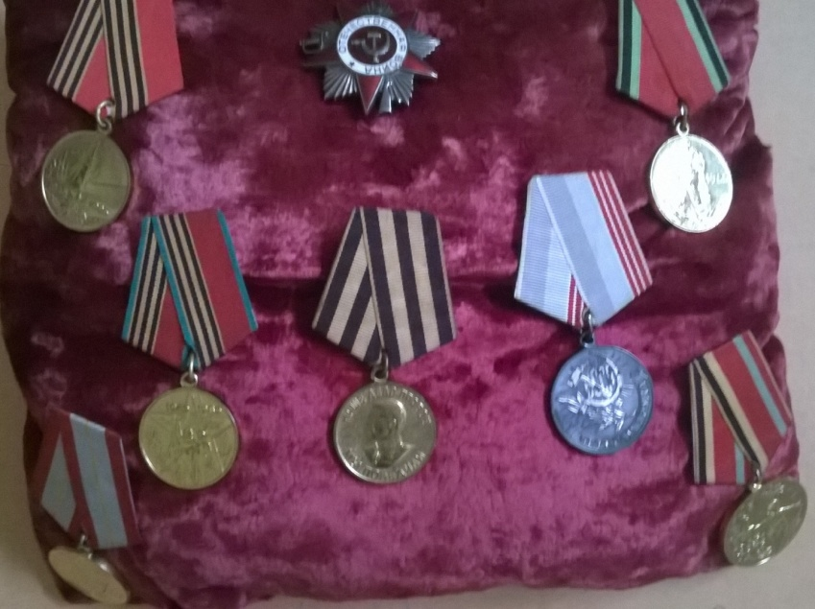
Панченко Иван Григорьевич, как и все защитники нашего Отечества, боролся за светлое небо над нашими головами.
Вот такая необычная семейная история, которая в годы войны, могла случиться с каждой семьей.
Когда приближается День Победы, мы начинаем вспоминать все, что связано с ней, какой ценой она досталась, все, благодаря чему, она свершилась. Важно никогда не забывать подвиг людей, отдавших свою жизнь ради Победы

Война, она и есть – война...
И тем, кто опален дыханьем лютым,
Та чаша горькая, что выпита до дна,
Не слаще даже... с праздничным салютом.
Война, она и есть - война...
И по сей день былые ноют раны.
И все-таки – наденьте ордена!
И с праздником Победы, ветераны!

